|  |  |
| --- | --- |
|  | C:\Users\Administrator\Desktop\2.png2 |

中铁建-停车场

操作手册

2107年03月

目录

一、 停车场智能运营中心 1

1、目的 1

2、运行环境 1

3、安装与配置 1

4、操作说明 1

5、本文档的预期的读者是： 1

6、物业人员、运营人员、测试人员、研发人员、产品等 1

7、范围 1

8、系统简介 1

9、运行环境 1

10、硬件运行环境 1

11、软件运行环境 1

12、浏览器 2

13、操作说明 2

二、 车场设置 3

1、供应商管理： 3

1.1、新增供应商 3

2、车场定义 4

2.1、新增车场 4

2.2、编辑车场 6

三、 月卡数据 6

1、批量月卡数据 6

四、 移动端主要功能 8

1、停车上锁功能 8

2、临时车辆缴费流程 9

五、 月卡办理 9

1、月卡开卡申请 9

2、月卡续卡 10

2.1、项目月卡续费操作人员操作方法 10

2.2、业主月卡人员续卡之APP操作方法 11

2.3、业主月卡人员续卡之微信操作方法 12

六、 常见问题 13

1、 关于停车场一位多车说明 13

1.1、模拟情形： 13

1.2、 原因 13

1.3、 解决方法 13

2、异常开闸图片查看 13

2.1、原因 13

2.2、解决方法 13

# 停车场智能运营中心

## 1、目的

该文档的目的是描述易停车车场系统用户使用说明，其主要内容包括：

## 2、运行环境

## 3、安装与配置

## 4、操作说明

## 5、本文档的预期的读者是：

## 6、物业人员、运营人员、测试人员、研发人员、产品等

## 7、范围

该文档定义了系统提交产品的使用说明，主要描述了产品的操作流程，以及配置说明。

## 8、系统简介

《车场系统》旨在服务于物业，车场系统能有效管理小区停车场、满足业主自主停车需求。提高小区停车智能化。

|  |  |  |
| --- | --- | --- |
| 车场设置 | 月卡设置 | 业务办理 |
| 车场定义 | 月卡设置 | 月卡办理 |
| 车位定义 | 费率定义 | 月卡充值 |
| 供应商管理 |  | 充值查询 |

## 9、运行环境

## 10、硬件运行环境

略

## 11、软件运行环境

略

## 12、浏览器

IE10及以上、火狐、谷歌、360、搜狗等，目前阶段建议谷歌浏览器

## 13、操作说明

本章分节详细描述车场系统的使用方法。具体应包含系统功能菜单的各项指令说明。同时附加以图示。

**车场上线配置流程：**

**1、车场类型初始化数据准备完成**

**2、车场供应商初始化数据准备完成**

**3、配置小区车场信息**

**4、配置小区车位信息**

**5、配置停车场卡种类**

**6、配置卡收费费率**

**7、开卡**

**8、充值 && 充值记录查询**

# 车场设置

## 1、供应商管理：

停车场设备供应商，如汉王、艾科、科拓等设备商；

### 1.1、新增供应商

step1 导航栏【停车场运营平台】-【供应商管理】进入供应商列表页

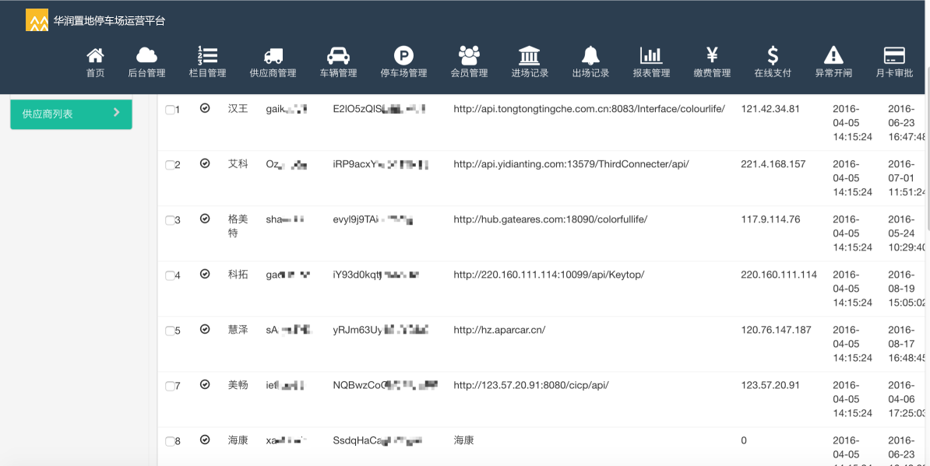

step2 【添加】填充供应商名称、key、秘钥等信息【提交保存】

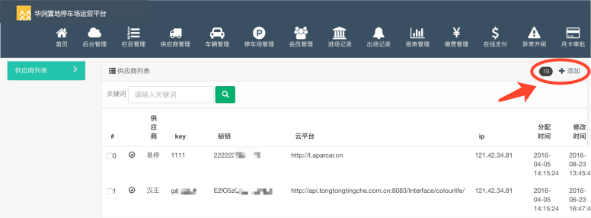

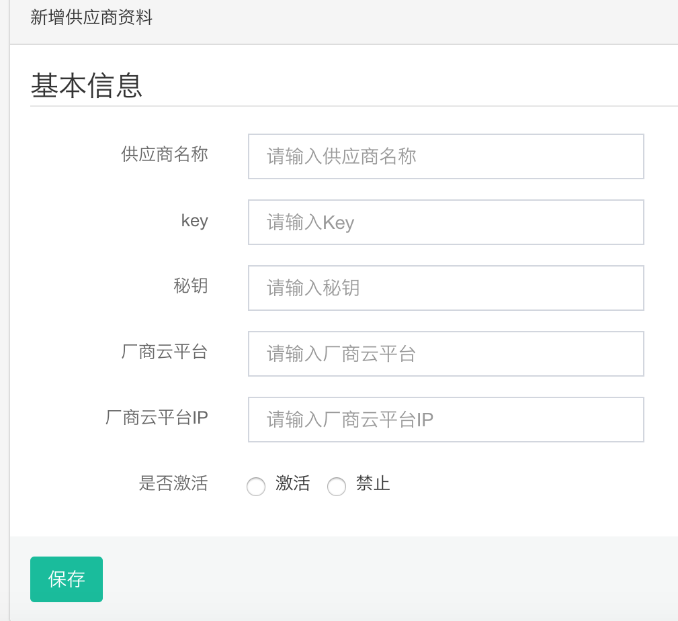

说明

1）如果是首次上线，需提前拿到供应商设备数据并录入车场系统

## 2、车场定义

车场定义：定义小区车场位置、车位数、设备商、区域等信息

### 2.1、新增车场

step1 【停车场运营平台】-【停车场管理】进入车场列表页

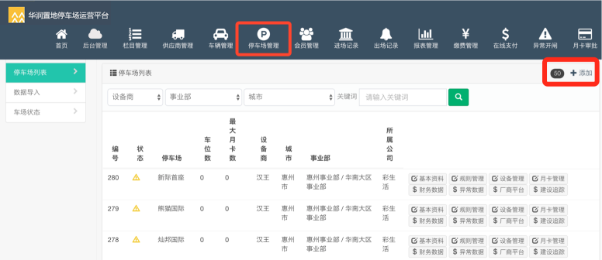

step2 【添加】录入停车场名称、车场设备商、改造时间、改造设备套数、车位数、所属城市、事业部、公司等等信息，点击【提交】车场录入成功

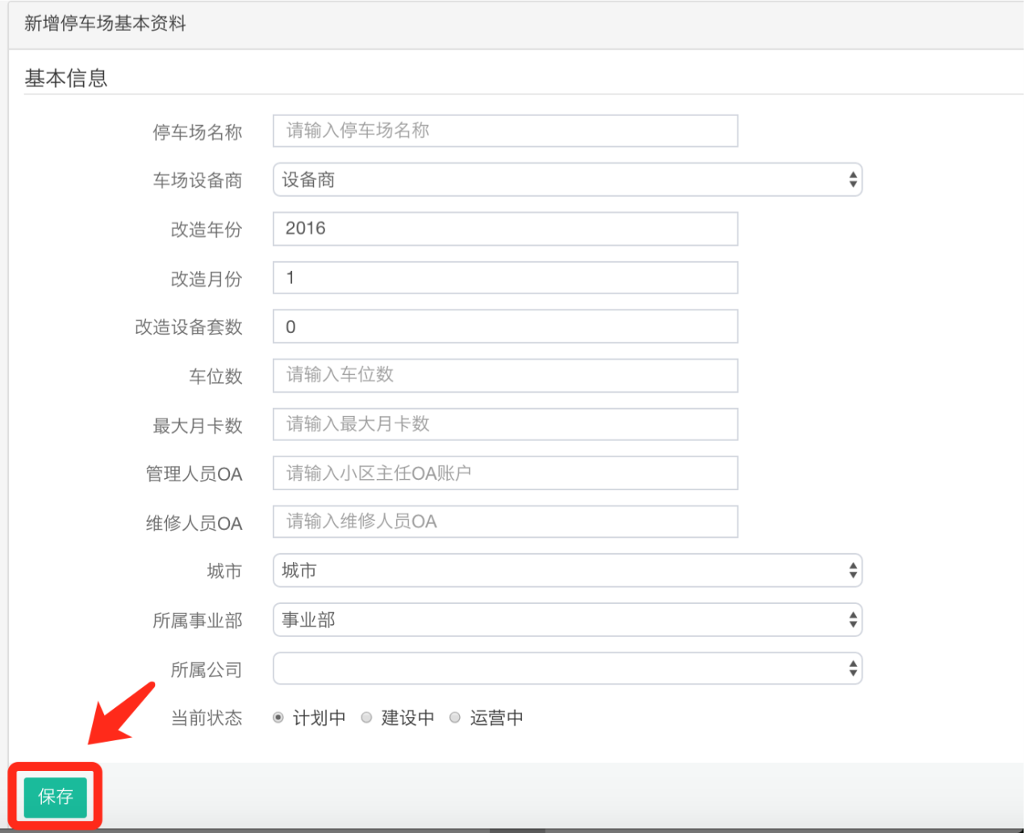

说明：

1）停车场名称为OA名称

2）车场当前状态为计划中，当前状态以真实情况为准

step3 新增停车场默认是计划中状态，需要置为建设中或运营中状态

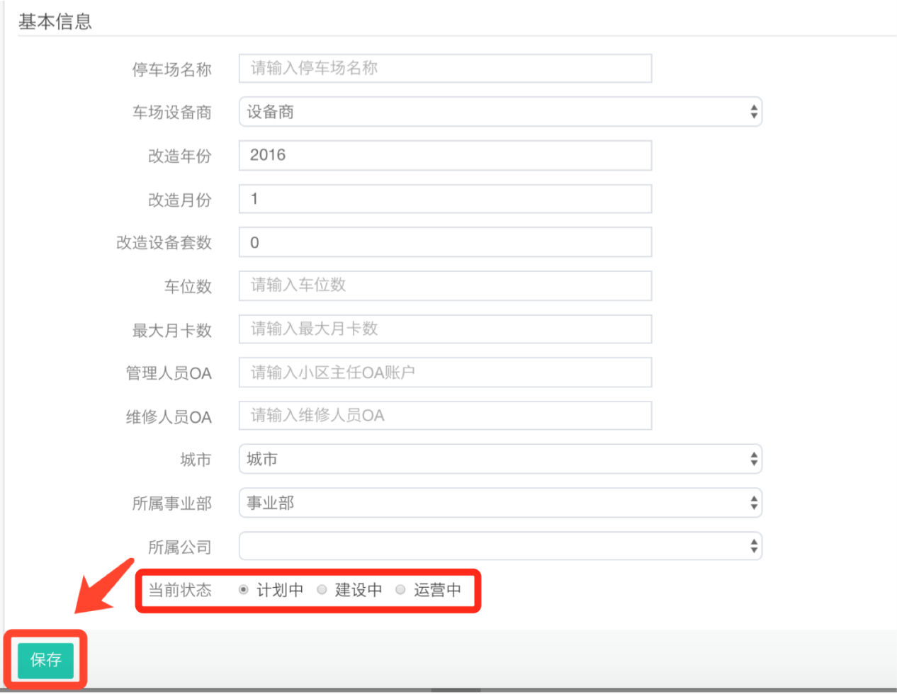

### 2.2、编辑车场

step1 选中记录，点击【基本资料】可以更改车场资料等，其他选项同样点击并修改编辑。修改完成点击【提交】

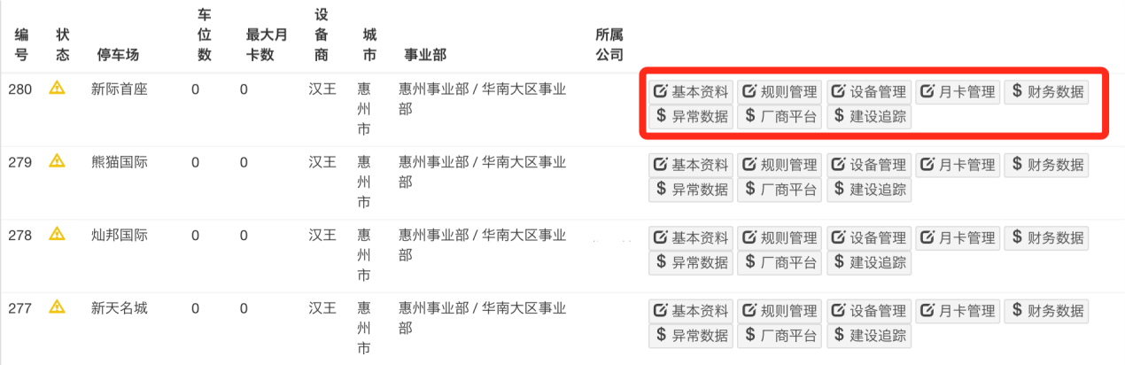

# 月卡数据

月卡数据：定义小区内业主所在车场、客户名称、手机、车牌、收费规则、有效时间等信息

目前支持批量导入月卡数据

## 1、批量月卡数据

批量月卡数据：针对大型小区，停车位资源丰富、可采取批量导入

step1 下载导入模版，按照说明填充数据，如下：

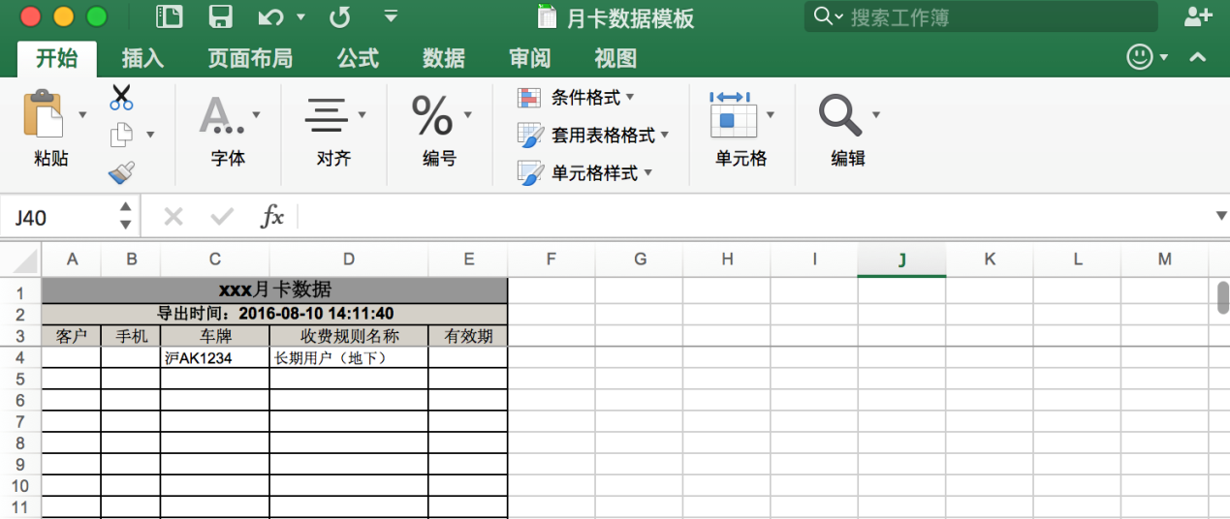

说明：打开月卡模板，按指定模板规范填入项目月卡信息。

模版填写要求：

客户：填写客户资料（客户姓名15栋1102）

手机：手机号码必须为11位数（13888888888），单元格格式为数字；

车牌：车牌号准确按照行驶证车牌填写（粤B12345）

有效期：2016/8/1－2016/12/31，单元格格式为日期，采用半角

注意：字体不能使用黑体，一律使用Arial字体。

有效期中日期需覆盖自然月(1-31)每一天，避免计费日期间隔、空白导致算费错误

假设上线时间为20160921，当月按“剩余天数*日费率+额外费用”计算；次月按每月标准收费规则计算收费

step2 【停车场运营平台】-【停车场管理】-【数据导入】-【导入月卡数据】上传规定模版文件，【提交保存】导入成功

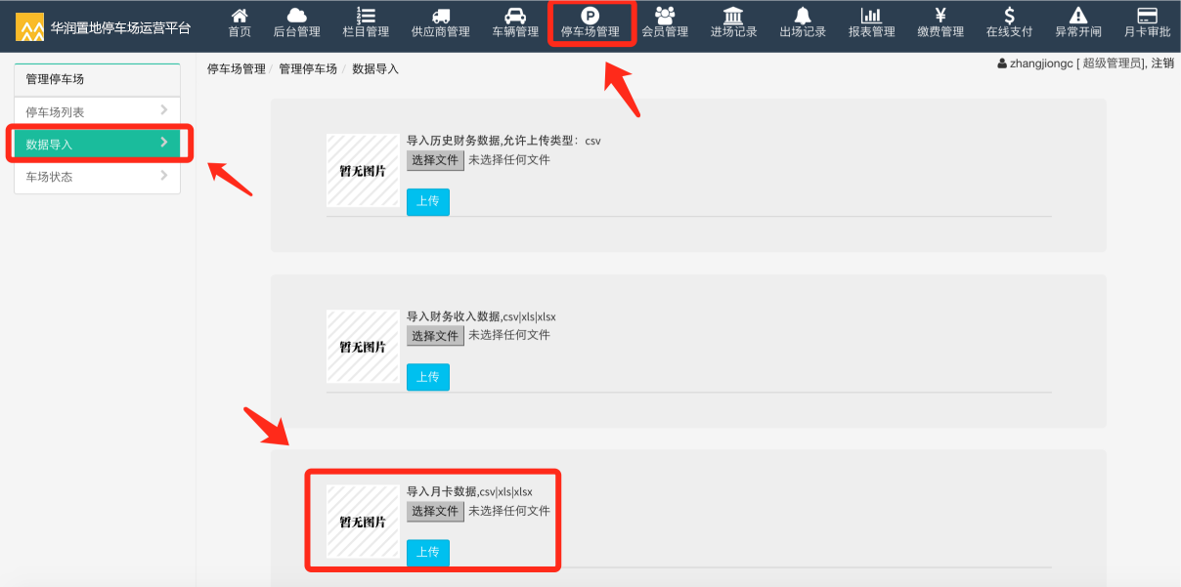

step3 【停车场运营平台】-【停车场管理】-【数据导入】-【导入月卡数据】上传规定模版文件，【提交保存】导入成功

# 移动端主要功能

主要功能：移动端app应用中针对E停车的使用功能说明

## 1、停车上锁功能

停车上锁功能：月卡用户使用车辆驶入车场可以对其车场进行上锁（保证车主车辆的安全）

step1 月卡用户使用账号登陆【移动端】-【E停车】-【上锁】对车辆进行上锁，上锁车辆驶离车场必须由车主本人使用解锁功能，不然无法离场

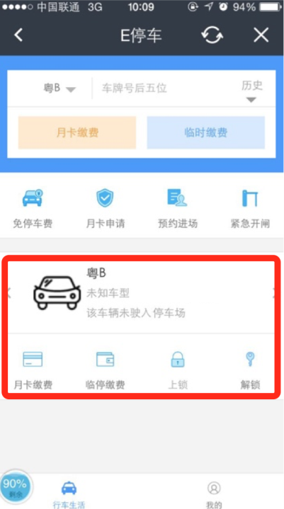 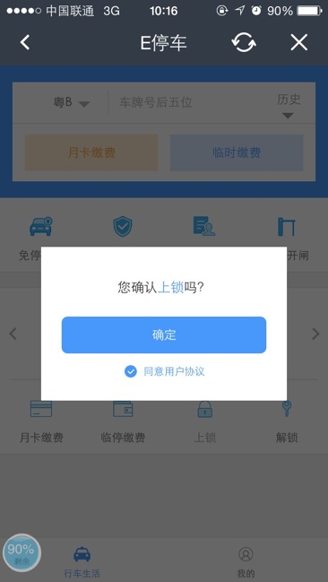

step2 月卡用户驶入车场时对车场进行上锁功能，保证车场车辆安全，在离场时必须使用【移动端】-【E停车】-【解锁】当显示车辆已经解锁时，可以驶离车场

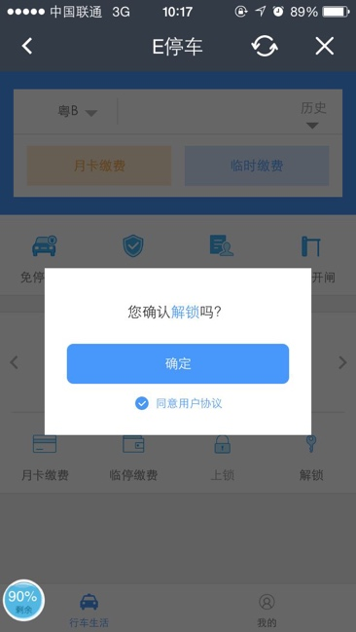 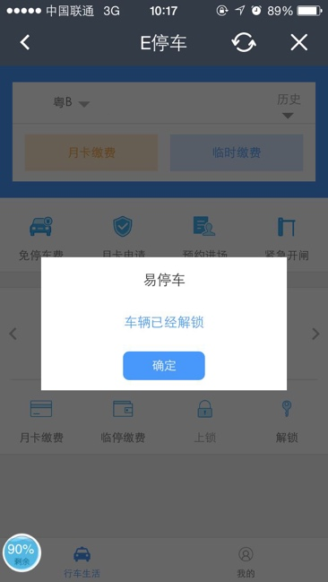

说明

1）车主启用停车上锁功能，必须通过本人账号进行解锁

2）上锁车场离场时将显示车辆已锁定，必须进行解锁功能，对车辆进行解锁后驶出

3）车辆进场未使用上锁功能将会有一定的危险性

## 2、临时车辆缴费流程

临时车辆缴费功能：临时车辆驶离车场时，方便车主线上缴费，快速离场，方便又快捷

step1 月卡用户使用账号登陆【移动端】-【E停车】-【车牌号后五位】-【临时缴费】-【核对本人信息及费用】-【点击付款】输入缴费车辆车牌号点击临时缴费，方可自动识别离场。（需要在缴费后15分钟内离场）

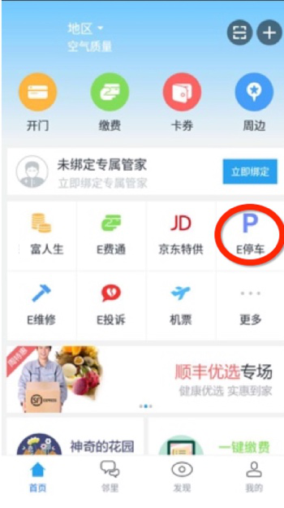 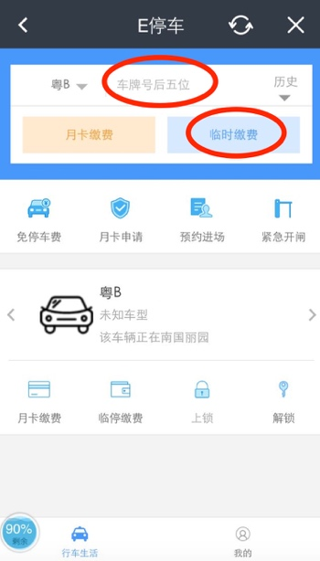

# 月卡办理

*月卡办理使用流程：登陆移动端—E停车（智能停车）—月卡申请—输入车牌、选择车场并填写联系方式—上传个人行驶证及驾驶证—待审批通过即可成为月卡用户*

## 1、月卡开卡申请

step1 使用账号登陆【移动端】-【E停车】-【月卡申请】进入E停车月卡申请界面

 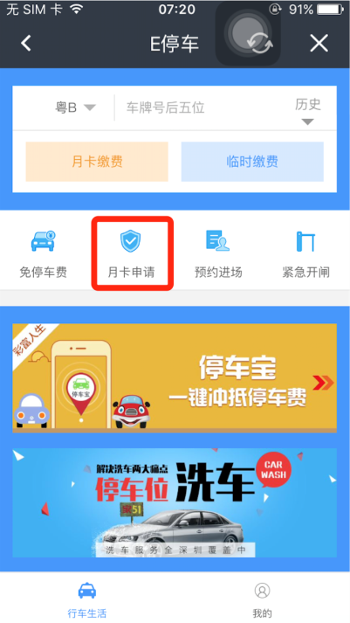

step2【基本信息】录入车牌号、选择停车场、联系方式，【车辆信息】录入车辆信息，【资料认证】上传行驶证照片、上传驾驶证照片

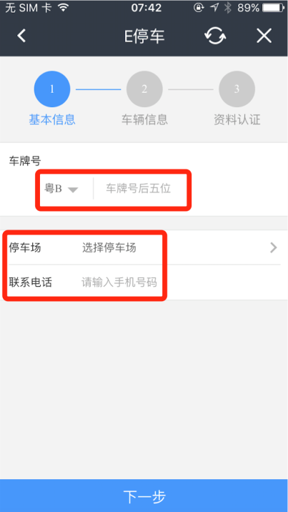 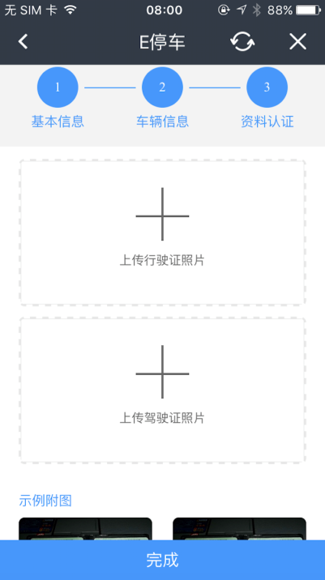

step3选中【完成】待人工审核后成为项目月卡

说明：

1）月卡办理：房屋使用者或业主申请月卡，项目有条件加入新月卡时，可申请

2）基本信息：录入车牌号、停车场、联系方式需准确无误，保证信息真实性

3）资料认证：上传行驶证照片、上传驾驶证照片需如示例图，保证正面拍摄，证件照清晰可见

## 2、月卡续卡

### 2.1、项目月卡续费操作人员操作方法

操作方法：项目月卡续费操作人员申请权限并可通过app申请对车主续费的审批

step1 使用公司OA帐号登陆公司OA【工作审批】-【新建审批】-【生态圈】-【停车场】-【车辆识别改造小区平台管理帐号的申请】点击发布，待审批通过

（新建审批必填项：项目名称、授权人姓名、OA帐号）

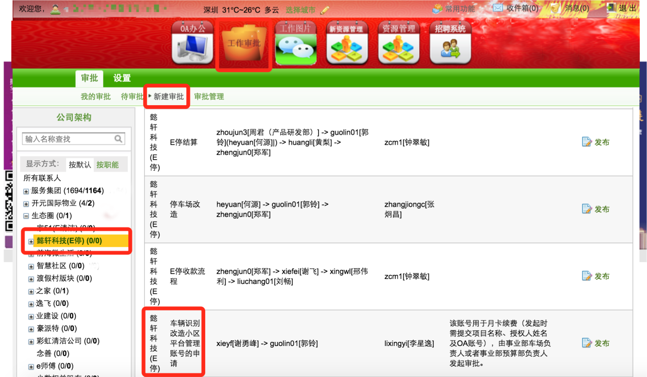

step2 帐号申请成功后项目月卡续费操作人员可使用登陆【员工APP】-【应用】-【E停车】-【月卡延期】

输入月卡信息待审核通过后将续卡（填写车牌号—选择续费月数—选择付款方式—☑请确认该款项已存入项目银行帐号—提交收据—点击已收费）

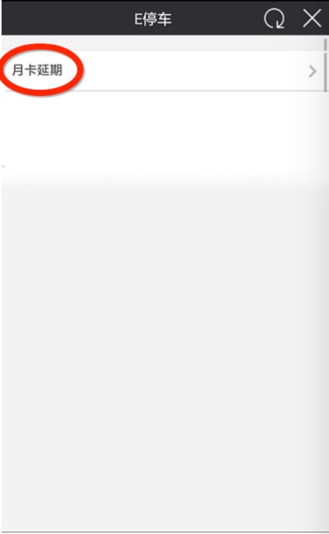 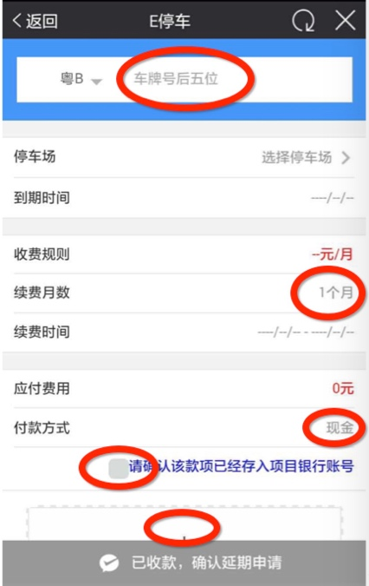

step3 点击已收款，确认延期申请，我司技术人员将会审核并充值

说明：

1）付款方式：刷卡+现金

2）☑请确认该款项已存入项目银行帐号：项目月卡续费操作人员必须确定款项入帐

### 2.2、业主月卡人员续卡之APP操作方法

step1 使用APP帐号登陆APP【E停车】-【月卡缴费】输入车牌号，如粤B12345。点击月卡缴费。

 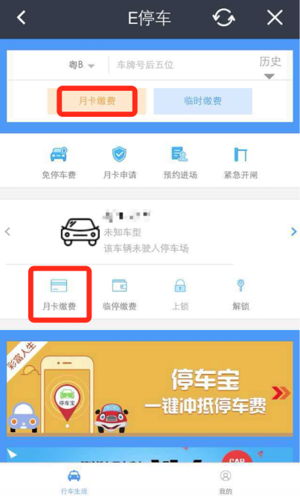

step2【E停车】-【月卡缴费】根据车牌号，填入相应信息并选择停车场、续费月数等信息，点击支付即可

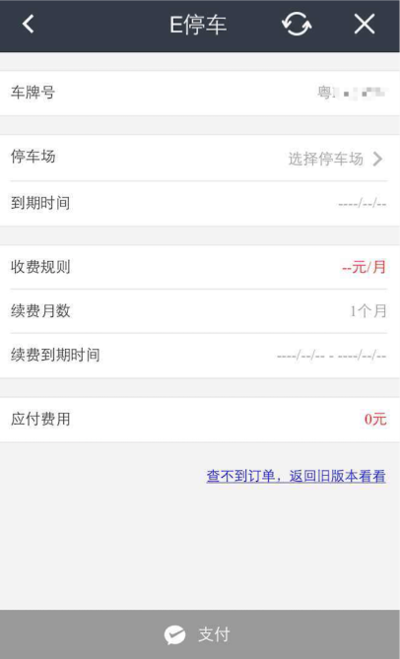

### 2.3、业主月卡人员续卡之微信操作方法

step1 关注APP公众号【好用】-【E停车】-【下一步】输入车牌号，如粤B12345。选择车辆所在车场，进行临停车缴费。缴费成功请在15分钟内离场。

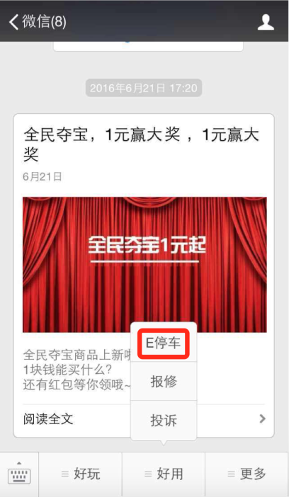 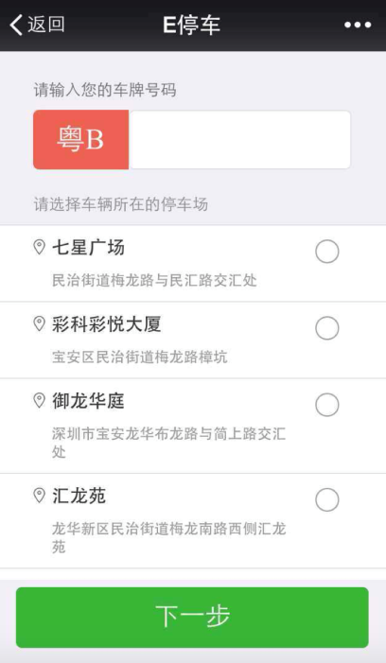

# 常见问题

## 关于停车场一位多车说明

### 1.1、模拟情形：

车主有两辆车A和B，当A车辆（月卡车即有限期内免费）先驶入车场，此时B车辆后驶入车场。B车辆开始计时收费，A车辆出场（此时A为免费出场，同时B停止收费）。A再进车场时，A车辆开始计时收费，此后无论A和B两辆车都会收费。

### 原因

我司不建议项目车场使用一位多车功能，10月份将于APP启用车牌号对换功能

自动识别系统因以车牌号为导向，对不同车牌号具有不同识别

### 解决方法

1车牌号对换功能：当车主使用两辆车A和B，今天使用A车辆可设置其为月卡车辆，B车辆为临停车辆，B车辆即启用计费功能

## 2、异常开闸图片查看

【停车场运营平台】-【异常开闸】-【照片】查看相应项目的进出口异常开闸情况，现象如图

### 2.1、原因

无牌车

车场区域识别错误手动开闸

三轮车、非机动车

### 2.2、解决方法

对出场车辆进行模拟比对车牌，选择正确识别车牌

选择的进车场车牌号和离场车牌号要匹配一致